http://www.ukraina.ru/opinions/20150403/1012627737.html

Proč nebyl rozehnán Maidan?
Andrej Stěnin, Nezavisimaja Gazeta, Všeruské vydání, Původní publikace
( R E T R O )

5.4. 2015 Svůj pohled na historii ozbrojeného konfliktu v centru Kyjeva v listopadu 2013 - únoru 2014 zveřejnil Vitalij Zacharčenko - bývalý ministr vnitra Ukrajiny v letech 2011-2014. Server " Украина.Ру" publikuje výňatky z článku bývalého ministra vnitra v listu "Nezavisimaja Gazeta".
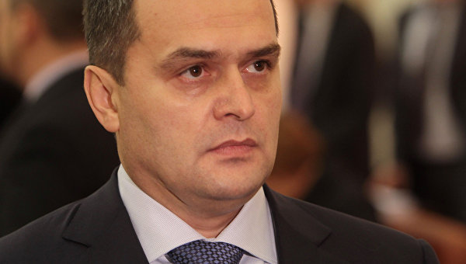
Tato otázka mi byla položena více než jednou nebo dvakrát. Žádný z mých rozhovorů pro média, nebo prostě důvěrné konverzace s někým, se neobejde bez otázky: proč nebyl dán příkaz k rozehnání Maidanu? Mnohokrát jsem na ni odpověděl, dal fakta, různé důvody a argumenty. Přesto se vysvětlení zdálo neúplné a zůstal určitý prostor pro volné interpretace a spekulativní předpoklady.
Dnes, po dostatečně dlouhé době, bych chtěl dát vyčerpávající (jak je jen možné), odpověď, která však odráží pouze můj pohled na události, jako hlavy ukrajinského ministerstva vnitra.
V. Zacharčenko Foto © RIA Novosti. Grigorij Vasilenko

První věc, která stojí za zmínku. Ozbrojený převrat na Ukrajině se připravoval po dlouhou dobu, systematicky a měl nastat při prezidentských volbách v roce 2015. Ale zahraniční kurátoři rozhodli použít pohodlnou záminku - není podpis, nebo spíše, byl odložen podpis dohody o přidružení mezi Ukrajinou a EU - a popohnat události.
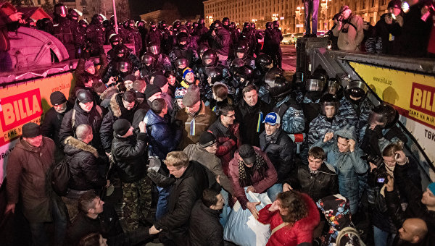
Příprava na převrat se konala na několika frontách. A to militantů pro násilné převzetí moci, a informační podpory převratu v podobě publikací a obecné orientace různých médií a různých společenských organizací. Měli jsme tyto informace? Jistě. Ministerstvo mělo rozsáhlé údaje o plánech finančních, průmyslových skupin, činnosti mnoha západních nevládních fondů, na všechny druhy výcvikových táborů pro bojovníky pod klamným krytím (brigády, vlastenecká a sportovní soustředění, apod.) Ale tady je třeba připomenout, že tyto národní otázky bezpečnosti, nebyly v naší pravomoci, ale v odpovědnosti bezpečnostní služby (SBU) a Národní bezpečnostní rady (Rady národní bezpečnosti a obrany). Veškeré dostupné informace od ministerstva vnitra tam byly pravidelně předávány. Navíc jsem osobně opakovaně informoval zasedání Národní bezpečnostní rady o opatřeních, která je třeba přijmout, aby se zabránilo tragickému scénáři.
Vzhledem k následným událostem se ukázalo, že jsem měl nejen oprávněné starosti, ale také jsem do jisté míry i podcenil cynismus a krvelačnost loutkářů z EU a USA.

Foto © RIA Novosti. Andrej Stěnin

Už od prvních dnů konfrontace se ukázalo, že základní technologie Maidanu budou vázány na "posvátnou oběť." A musela to být mediálně známá postava, aby byl získán zřetelný televizní symbol a získána vhodná příležitost pro rozsáhlý informační útok na úřady.
Pro spuštění masových protestů byla nutná provokace před kamerami s rozehnáním "pokojného protestu". A to se stalo v noci z 30.listopadu 2013. Opakovaně jsem říkal, že provokace byla organizována vedoucím prezidentské administrativy Sergejem Levočkinemn. Stručně připomenu mechanismus. Den před akcí, studenti protestující za nezávislost oznamují ukončení svých akcií. Uklízí se scéna, prodlužuje se činnost metra, aby všichni studenti mohli odjet. V tu dobu mě opakovaně telefonuje vedoucí správy Kyjeva Popov s žádostí o instalaci vánočního stromu, ale je odmítnut. Kromě toho jsem ve večerních hodinách dal přímé pokyny náčelníku městské policie Kyjeva nic nepodnikat do doby, dokud se sami protestující nerozejdou.
A pak v noci Kyjevská městská správa nařídí veřejným službám instalaci konstrukce tohoto vánočního stromu, vedoucí kyjevské policie náhle samostatně rozhodne o "vyčištění" náměstí od demonstrantů (studenti tam, samozřejmě, už nebyli, ale byli tam členové organizace, později nazvané "Pravý sektor"). Okamžitě byli na scéně "zázračným" způsobem všechny druhy TV kanálů, osvětlovací zařízení, množství občanských aktivistů a opozičních poslanců. Takové řadě "náhod", viďte, je těžko uvěřit. To znamená, že organizátoři tak dostali potřebný mediální symbol pro vyvolání protestu.
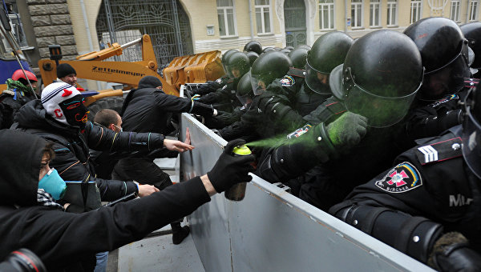
Dále, 1. prosince, následuje pokus vyprovokovat policii do otevřené násilné konfrontace před prezidentskou administrativou. Radikálové používali "srbskou" zkušenost s ostrým frontálním útokem, s použitím stavebního stroje. Doufali, že policisté se leknou a použijí síly. Ale tady se organizátory očekávaný účinek nedostavil. Policie nepodlehla provokaci, a společnost dosud nebyla dostatečně "vzrušena" protesty a nepodpořila tuto otevřenou agresivní akci radikálů. Protest se přeměnil v organizování obsazení Maidanu. Radikálové také změnili taktiku a šli na plánované navyšování sil a vytváření nových úderných skupin.

Foto © RIA Novosti. Alex Furman

Technologie převzetí moci
A pak se maidanské události vyvíjely podle klasického schématu uchopení moci prostřednictvím pouličních protestů. Současně byl na prezidenta Ukrajiny obrovský tlak ze všech diplomatických kanálů, informační monopol "příznivců západu" a opozice se stal totálním. Žádný akt orgánů činných v trestním řízení nebyl poté bez pečlivého sledování zástupců EU a USA. Za těchto okolností, politické vedení a generální prokuratura požadovali, aby ministerstvo vnitra nejen striktně dodržovalo zákony Ukrajiny, ale často se nezakrytě obávali, aby nedošlo k důvodu pro novou vlnu kritiky "západními partnery."
Je potřeba ujasnit jednu důležitou věc, a to, proč naši hlídkující vojáci, vnitřní jednotky a speciální síly "Berkut" byli v první linii konfrontace bez střelných zbraní. Podle zákona Ukrajiny (jako i dalších evropských zemí), policisté nesmí ochraňovat veřejný pořádek se zbraní. I když v ukrajinském zákoně o policii je ustanovení, že při jasném ohrožení života policistů je právo používat zbraně, ale na masové nakupení lidí se toto ustanovení nevztahuje, protože je nemožné oddělit pokojné demonstranty od násilníků, kteří se dopouštějí přestupku. Pravděpodobnost, že budou trpět děti v davu, a staří lidé, kteří přicházejí do této oblasti, je velmi vysoká. S tímto vědomím, radikálové stále používali taktiku maskování běžnými demonstranty. Je příznačné, že se aktivně na takovém maskování podíleli řeckokatoličtí kněží a kněží "Filaretovské" církve.
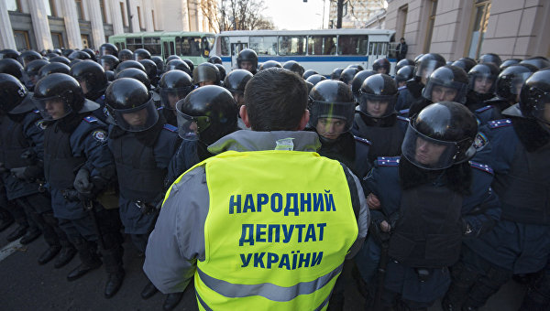
Jako cíl této technologie se demonstranti snažili vytvořit situaci, kdy policie často neměla možnost aktivně zatlačovat radikály - jinak by trpěli, abych tak řekl, obyčejní občané, a pořadatelé by dostali požadovaný symbol "krvavého násilí režimu" proti pokojným demonstrantům.

Foto © RIA Novosti. Ilja Pitalev

Efektivním "protijedem" k těmto technologiím by mohl sloužit zákon o postupu pro pořádání pokojných demonstrací. Již v květnu 2013, po událostech, jako například "Vradievský pokrok", a demonstracích v hlavním městě, jsem ještě jednou vyzval Nejvyšší radu o přijetí tohoto zákona. Tento zákon platí téměř ve všech evropských zemích a jasně definuje povinnosti a práva - jak organizovat shromáždění, tak činnost donucovacích orgánů. V mnoha ohledech se tam s radikály "nemazlí". Nicméně zákon, který by zabránil převratu v zemi, nebyl přijat.
K pochopení situace je rovněž třeba zmínit i zvláštní roli poslanců Nejvyšší rady z opozice, kteří nejen stále povzbuzovali opozici v médiích, ale i používali svou poslaneckou imunitu, k otevřené ochraně radikálů. S jejich pomocí se na Maidan dovážely zbraně a drogy; oni se schovávali za poslanecké imunity, shazovali veškeré právní kroky orgánů činných v trestním řízení.
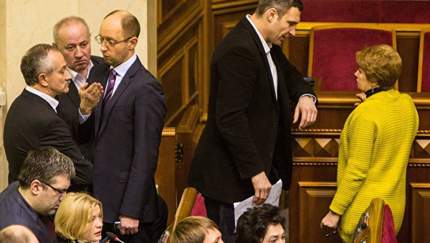
Mohlo by se zdát, že protizávažím musela být pro-vládní koalice v parlamentu, ale žádný zástupce Strany regionů, nebo komunista, se nesnažil, aby naléhali na své kolegy, aby iniciovali například odstranění imunity poslanců, kteří porušují zákon, a neposkytli žádnou podporu donucovacím orgánm na Maidanu. A stačilo být prostě vedle opozičního poslance a zabránit mu zneužití jeho postavení. Takže poslanci – i ze Strany regionů - tiše seděli v parlamentu, nebo dokonce odjeli z hořícího Kyjeva do rekreačních středisek. Mimochodem, po převratu parlamentní většina velmi rychle, "přeběhla" na stranu pučistů a jejich hlas vlastně legitimizoval převrat.
Foto © RIA Novosti. Andrej Stěnin

To znamená, že dispozice policistů a demonstrantů byla, že jednat účinně proti radikálům jsme mohli jen v případě politického rozhodnutí. Neustále jsem informoval vedení země, že takový pat nemůže trvat věčně. To, že jsme vydrželi tak dlouho, hovoří o tom, že ministerstvo vnitra bylo ve skutečnosti jedinou silou ve státě, která byla schopna jednat v takové kritické situaci.
Bohužel, jsme utratili spoustu energie a zdrojů. Stojí za zmínku, že kromě ochrany vládní čtvrti a konfrontace s radikály přímo na Náměstí nezávislosti, jsme hlídali všechny přístupové cesty do Kyjeva, kde na kontrolních stanovištích byly sloužící policisté. Opět platí, že od současného úkolu - udržovat právo a pořádek v Kyjevě - jsme nebyli oproštěni. Náš personál se určitě unavil z mnoha měsíců služby. Zkrátka a dobře, nebylo je kým nahradit. Na začátku února jsme začali také cítit značný nedostatek prostředků, které nám umožňují omezit radikály. Vyčerpali jsme paralyzující granáty, elastické projektily, slzný plyn.
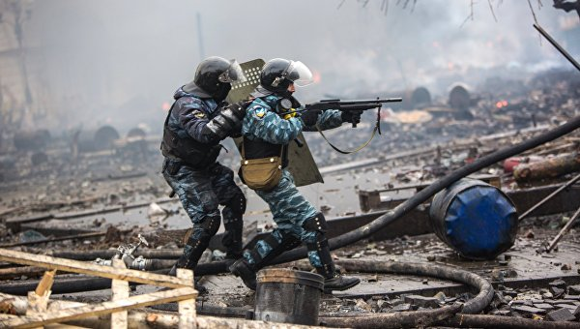
I když jsme měli neustálou připravenost k akci, příkaz začít jsme nedostali. To samozřejmě nepřidávalo optimismu našim příslušníkům. Kromě toho za celou dobu konfrontace bylo zadrženo, a pak na základě rozhodnutí Nejvyšší rady propuštěno ve třech tzv. amnestiích více než 1000 radikálů. Samozřejmě, že to jim dalo víru v beztrestnost a rozkurážilo opozici na vyšší stupeň. I když i pak jsem viděl způsoby řešení krize. Tak v průběhu diskuse o podmínkách třetí amnestie jsem varoval opozici, že na Maidan přichází zbraně. "Už nemáte kontrolu nad radikály a zítra, když se konečně vyzbrojí a budou silnější, nic nezmůžete. Takže vám dávám šanci zůstat v právním rámci politického protestu a distancovat se od radikálů. Musíte vést pokojné demonstranty z Maidanu do jiné oblasti. A moji lidé budou moci potlačit zbývající ozbrojené radikály"- jsem jsem řekl. Nicméně mé návrhy zůstaly bez odpovědi, opozice to nechtěla udělat.
Foto © RIA Novosti. Andrej Stěnin

Když se v západní Ukrajině začaly přepadat vojenské sklady, bylo jasné, že radikály budou použity pro ozbrojený převrat. Viděl jsem, že západní loutkáři se nechystají pokojně vyřešit konflikt, museli svrhnout vládu, a proto nás cílevědomě vedli do situace, kdy jiné východisko, než vojenské řešení, nebude.
Navzdory kritické situaci, politické vedení i nadále spoléhalo pouze na politické metody vypořádání. Já sám jsem si nedělal žádné iluze, a při těchto dohodách mne zajímala pouze jedna otázka - kdo bude odzbrojovat radikály, jak se předpokládá v návrhu politického řešení?
Až do posledních dnů jsem říkal, že v případě příkazu ochránci pořádku silou rozeženou Maidan. Ale pak si musíme uvědomit, že nevyhnutelně budou oběti. Jak mnoho? Těžko říci; je zřejmé, že s takovým shromážděním lidí - velmi mnoho. Možná, že toto nebezpečí spoutalo vůli politického vedení a příkaz jsme nedostali. A když naše příslušníky (neozbrojené) začali střílet 18. a 19. února 2014, ještě před smrtí demonstrantů kulkami neznámých odstřelovačů, bylo jasné, že situace končí krvavým scénářem.
18. února jsem požádal o naše posílení armádními jednotkami, které mohly poskytnout alespoň ochranu vládních budov, a tak uvolnit policii k aktivnější činnosti. Vedením byly mé žádosti verbálně podporovány, ale nikdo z armády tento příkaz nevyplnil.
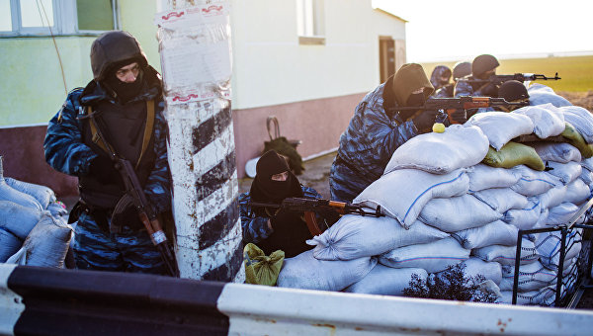
Po střelbě na ulici Institutskaja (20. února) i v noci na 21. února jsem vydal příkaz jít do kancelářských budov okresní státní správy a vydat příslušníkům střelné zbraně. Což jsem veřejně vyhlásil v televizním projevu.

Foto © RIA Novosti. Andrej Stěnin

V kancelářských budovách, v souladu s právními předpisy, měli naši příslušníci plné právo střílet toho, kdo by nás napadl.
Následovalo podepsání známých dohod prezidentem a opozicí v rámci záruky ministrů zahraničí evropských zemí, kde se předpokládal odchod jak ochránců práva, tak odzbrojených radikálů. Jak jsem očekával, mechanismus odzbrojení radikálů nebyl přijat, a samozřejmě nebyl realizován. A během několika hodin po podpisu ze scény Majdanu současný šéf pro-prezidentské frakce v Nejvyšší radě Jurij Lutčenko a další opoziční vůdci otevřeně vyzývali k útoku na vládní budovy. Ukázalo se, že potřebují více krve a žádná politická řešení nefungují. Cynismus výzev opozice byl ještě v tom, že si byli vědomi: že pro ně není cesty zpět, a v případě, že se nechopí moci (i za cenu životů stovek demonstrantů), budou se dříve nebo později muset zodpovídat za krev, kterou prolili na Maidanu.
Při vědomí, že se situace ještě zhoršila, jsem navrhl vedení země ústup vnitřních sil a "Berkutu" z Kyjeva do východních oblastí Ukrajiny, a to zejména do Doněcka. S mým návrhem souhlasil prezident a dal příslušný příkaz. Ale, jak už to bývá při převratu, došlo ke zjevné zradě. V době, kdy jsem se probíjel do Doněcka, byla se mnou dočasně narušena komunikace, vnitřní síly byly na příkaz zástupce velitele vráceny do Kyjeva, a "Berkut" nesměl podle příkazu jednoho z mých zástupců opustit město.

Ohrožení a odpovědnost
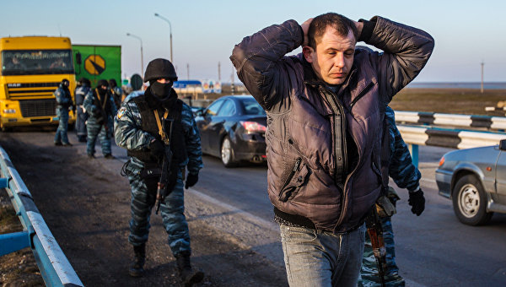
Na populární otázku, proč jsem po celou dobu, když jsem viděl nerozhodnost prezidenta a parlamentu, nedal potřebné rozkazy ochráncům práva sám o sobě, není jednoduché odpovědět. Čistě hypoteticky to asi bylo možné. Navíc, taková rada opakovaně zněla. Ano, obrázek se zdá krásný, dokonce bych řekl filmový, Hollywood miluje tyto příběhy. Ale život - to není film. A musíte pochopit, co by se stalo ve skutečnosti.

Foto © RIA Novosti. Andrej Stěnin

Za prvé, můj další logický krok by byla povinnost zatknout prezidenta a parlament. Takováto opatření jsou v každém případě vojenským převratem.
Za druhé, tyto kroky by mohly mít šanci uspět pouze s podporou armády, a ta nejen nebyla, to nemohla být. Na Ukrajině nikdy nebyla vojenská elita, která by byla schopna převzít politickou odpovědnost za osud státu. A to výmluvně potvrzují, všechny následné události: na Krymu a válka v Donbasu. Jsem si dobře vědom situace a nedělal jsem si iluze v tomto směru.
A co je nejdůležitější, hlavní argument nabídek takového řešení je vždy stejný. Byly by zabity stovky, ale podařilo by se zachránit zemi a zachránit tisíce životů. Začít z této strany není možné. Zachránit zemi od občanské války tímto způsobem není možné, nezačala by pak v té době ještě v Donbasu, ale ve středu země a na západě. A co je nejdůležitější: Vy, kteří jste nakloněni k této hypotetické možnosti, vážně věříte, že by západní země dopustily takovýto vývoj? Západ by nás okamžitě označil za válečné zločinci a události by se z vojenského hlediska začaly vyvíjet podle syrského scénáře. A co by v takové situaci mělo Rusko dělat? Jsem přesvědčen, že v tomto případě by hrozba velké evropské války byla mnohem realističtější, než je nyní.

Na Závěr.
Jsem stále velmi znepokojen, když si vzpomínám na ty časy. Není pochyb o tom, že mám pocit své spoluodpovědnosti za tragédii. Ale já vím, že svou povinnost důstojníka jsem plnil až do konce a se ctí. Hlavní věc je, že jsem nepřestoupil zákon, do konce jsem bránil stát před zničením. Jsem hrdý na to, že moji policisté, vojáci "Berkutu", společné s vojáky vnitřních vojsk, byli mnohem upřímnější a odvážnější než mnozí politici. Oni bránili nejen úřady, speciálně prezidenta Janukovyče - bránili samotný stát - Ukrajinu. A jsem si jistý, že jejich hrdinství je ještě třeba vzít v úvahu.

Překlad: P. Rejf

